JESKYNĚ ZAPOMENUTÝCH SNŮ 3D
Nejstarší lidské malby filmovým okem klasika

Jeden z nejfantastičtějších a nejpřevratnějších archeologických objevů všech dob pohledem klasika světové kinematografie Wernera Herzoga. Po tisíciletí ukryté důkazy o lidské kreativitě v unikátních 3D záběrech.

česká premiéra: 27. 10. 2011

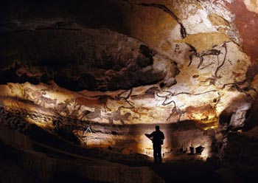
Když v roce 1994 vstoupil francouzský archeolog Chauvet a jeho tým do neznámého jeskynního systému v malebném údolí řeky Ardeche, netušil, že právě učinil fascinující objev, kterým se navždy zapíše do dějin. V jeskyni, která dodnes nese jeho jméno, totiž narazil na dosud nevídanou kolekci jeskynních maleb, jež jsou jednou tak staré než jakékoliv předchozí objevy. Desítky tisíc let hermeticky uzavřená jeskyně vydala kromě maleb i mnoho dalších stop po životě člověka a zvířat, která ho v té době obklopovala. Vzhledem ke křehkosti celého systému je jeskyně veřejnosti nepřístupná a oscarový režisér Werner Herzog (ikona světové kinematografie, autor řady hraných i dokumentárních filmů) byl prvním a zřejmě i posledním filmařem, jenž dostal možnost v jejích prostorách natáčet. Vznikl tak film, který nás díky zvolené 3D technologii dokonale provede místem, jež nám příroda a naši předci uchovali ve stavu, v jakém byl opuštěn před 20 000 lety. Film, jehož produkci financovala americká společnost History Films, v sobě spojuje kvality špičkového přírodovědného dokumentu a autorské eseje, která se zabývá hlubšími souvislostmi našeho vztahu k přírodě, lidskému umu a umění obecně. Film byl mimořádně úspěšně uveden v americké distribuci a evropskou premiéru si odbyl na festivalu v Berlíně.

TRAILER: http://www.csfd.cz/film/283290-jeskyne-zapomenutych-snu/videa/

Orig. název: Cave of Forgotten Dreams 3D  Země: USA, Kanada, Francie, Německo  Rok výroby: 2010  Formát: DCP 3D, DVD barevný  Stopáž: 90 minut  Jazyk, přístupnost: anglicky / české titulky, přístupný | Režie, scénář, průvodce filmem: Werner Herzog  Kamera: Peter Zeitlinger  Střih: Joe Bini, Maya Hawke  Vizuální efekty: Ian Vertovec (Social Network)

PROGRAMACE:
Alena Vokounová
Telefon: 377 220 641
Mobil: 607 194 251
Email: alena.vokounova@artcam.cz

